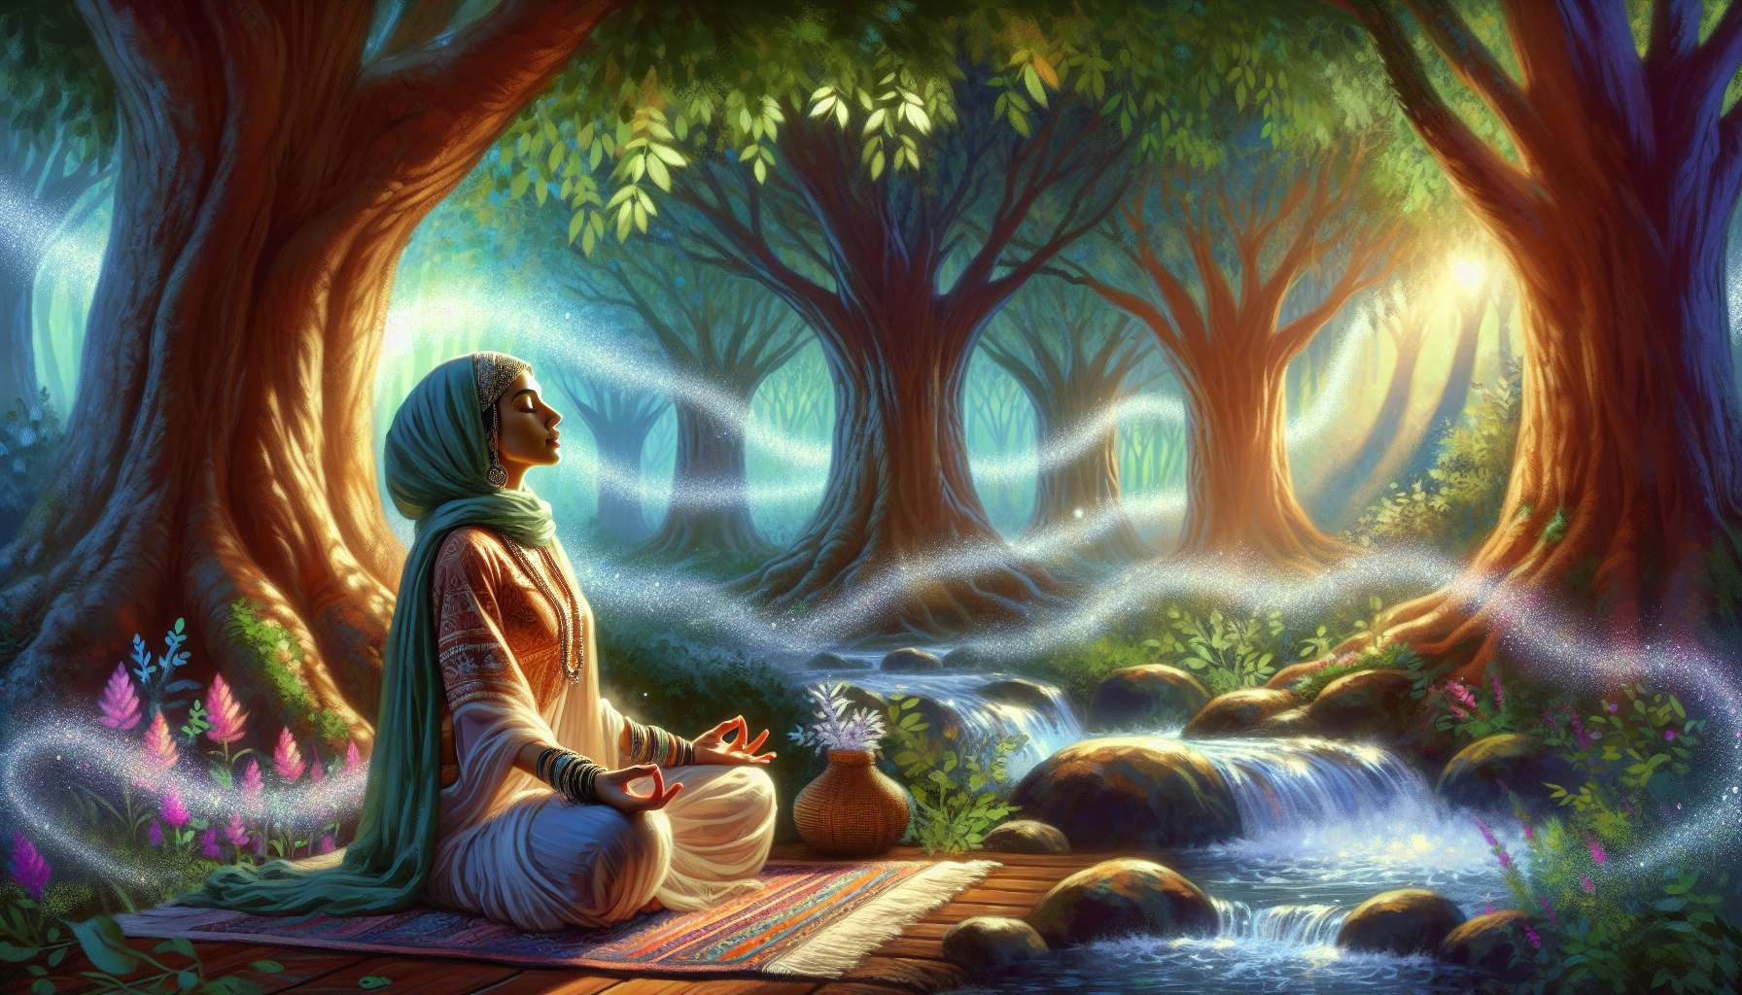

Il pranayama e le tecniche yoga occupano un posto centrale nella tradizione dello yoga e offrono strumenti preziosi per approfondire la nostra pratica del Breathwork. Il pranayama, che significa letteralmente "controllo del respiro", è l'arte della manipolazione consapevole del respiro con l'obiettivo di purificare il corpo e la mente, canalizzare l'energia vitale e preparare il terreno per la meditazione e il risveglio spirituale.  
  
Le tecniche di pranayama sono varie e possono includere respirazioni profonde e lente, ritenzioni a pieni o vuoti polmoni, respirazioni alternate attraverso le narici, respirazioni ritmiche e suoni specifici. Ogni tecnica ha effetti fisiologici e energetici distinti, agendo sul sistema nervoso, le funzioni vitali e i centri sottili del corpo.  
  
Tra le tecniche più conosciute ci sono la respirazione alternata (Nadi Shodhana), che consiste nell'inspirare da una narice ed espirare dall'altra, alternando ad ogni ciclo. Questa pratica è rinomata per equilibrare i canali energetici (nadis) del corpo, pacificare la mente e promuovere uno stato di chiarezza e concentrazione. La respirazione del fuoco (Kapalabhati), invece, implica espirazioni potenti e rapide, seguite da inspirazioni passive. È spesso utilizzata per stimolare il metabolismo, disintossicare il corpo e rafforzare i muscoli addominali.  
  
Il pranayama si inserisce in una visione olistica dell'essere umano, dove il respiro è considerato come il ponte tra il corpo, la mente e l'anima. Secondo la filosofia yoga, siamo animati da un'energia vitale chiamata "prana", che circola in tutto il nostro essere e ci collega all'universo. Controllando e dirigendo consapevolmente questa energia attraverso la respirazione, possiamo agire sulla nostra salute fisica, il nostro equilibrio emotivo e la nostra evoluzione spirituale.  
  
Le tecniche di pranayama sono spesso associate a mudras (gesti delle mani), bandhas (serrature energetiche) e visualizzazioni specifiche per amplificare i loro effetti. Ad esempio, il pranayama può essere praticato adottando la postura del loto, con le mani unite in anjali mudra davanti al cuore, mentre si visualizza una luce dorata che si diffonde in tutto il corpo ad ogni inspirazione.  
  
È importante notare che il pranayama deve essere praticato con attenzione e sotto la guida di un insegnante qualificato, in particolare per le tecniche avanzate. Una pratica inappropriata o eccessiva può causare squilibri fisici ed energetici. È consigliabile iniziare con tecniche semplici e progredire gradualmente, rispettando sempre i limiti del proprio corpo e del proprio respiro.  
  
Ecco un esempio concreto per illustrare la potenza del pranayama: durante un ritiro di yoga, una partecipante di nome Sophie ha scoperto la respirazione alternata. Praticando regolarmente questa tecnica per diverse settimane, ha notato cambiamenti significativi nella sua vita. Non solo si sentiva più calma e centrata, ma ha anche notato un miglioramento nella sua digestione e nella qualità del suo sonno. Integrando il pranayama nella sua routine quotidiana, Sophie ha trovato uno strumento prezioso per gestire lo stress e coltivare un benessere globale.  
  
Il pranayama e le tecniche yoga offrono un percorso di esplorazione appassionante per tutti i praticanti di Breathwork. Combinando queste pratiche ancestrali con gli approcci contemporanei, abbiamo a disposizione un vero tesoro per approfondire la nostra connessione con noi stessi, liberare il nostro potenziale e aprirci a dimensioni più ampie dell'esistenza. Ogni respiro diventa un invito a risvegliare la nostra natura profonda e ad abbracciare la vita nella sua pienezza.  
  
Punti da ricordare:  
  
- Il pranayama, che significa "controllo del respiro", è l'arte di manipolare consapevolmente il respiro per purificare il corpo e la mente, canalizzare l'energia vitale e preparare il terreno per la meditazione e il risveglio spirituale.  
  
- Le tecniche di pranayama sono varie e hanno effetti fisiologici ed energetici distinti, agendo sul sistema nervoso, le funzioni vitali e i centri sottili del corpo.  
  
- La respirazione alternata (Nadi Shodhana) equilibra i canali energetici, pacifica la mente e promuove la chiarezza e la concentrazione. La respirazione del fuoco (Kapalabhati) stimola il metabolismo, disintossica il corpo e rafforza i muscoli addominali.  
  
- Secondo la filosofia yoga, il respiro è il ponte tra il corpo, la mente e l'anima. Controllando l'energia vitale "prana" attraverso la respirazione, si può agire sulla salute fisica, l'equilibrio emotivo e l'evoluzione spirituale.  
  
- Il pranayama deve essere praticato con attenzione e sotto la guida di un insegnante qualificato, in particolare per le tecniche avanzate, per evitare squilibri fisici ed energetici.  
  
- Integrando il pranayama nella routine quotidiana, si può trovare uno strumento prezioso per gestire lo stress e coltivare un benessere globale.  
  
- Il pranayama e le tecniche yoga, combinati con gli approcci contemporanei di Breathwork, offrono un percorso di esplorazione per approfondire la nostra connessione con noi stessi, liberare il nostro potenziale e aprirci a dimensioni più ampie dell'esistenza.